Смятам, че календара е едно от най – важните неща, тъй като ще се използва супер често. Може да си направим custom календар, но смятам че ще е много по бързо и лесно да използваме готов JQuery такъв. Календара трябва да е супер симпъл и да може хората лесно и приятно да си избират дата и час. Проблема според мен ще дойда на мобилните устройства и като такъв проблем, смятам, че този вариант с червеното би бил доста по – лесно пригодим да се ползва на мобилни устройства.   
  
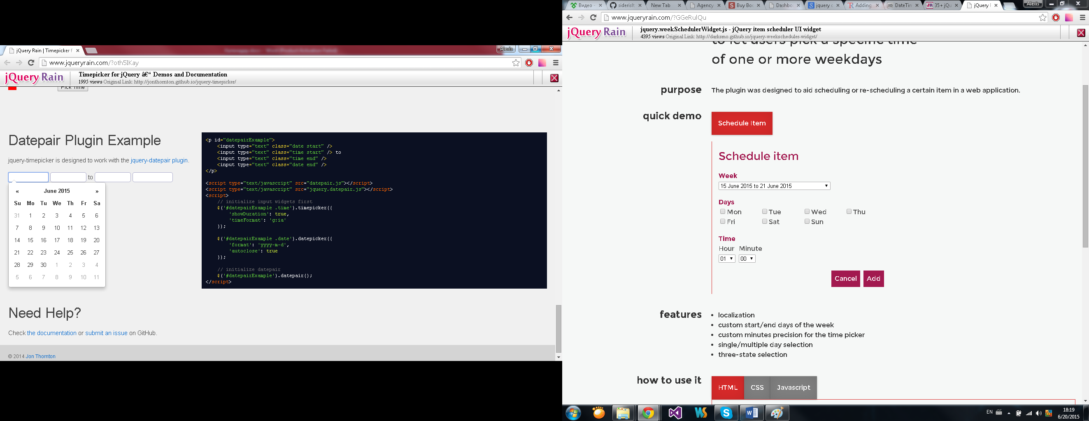

Save as picture -> zoom it and see ….

